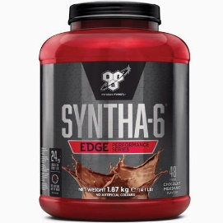

Miscela di polvere proteica di alta qualità
Syntha-6 Edge è una miscela proteica di alta qualità che contiene 24 g di proteine per porzione, per aiutarti a sviluppare e mantenere la massa muscolare. Le sei diverse fonti forniscono un mix di proteine a digestione rapida e lenta, pensato per aiutarti a sviluppare e mantenere la massa muscolare. Gusta Syntha-6 EDGE dopo l’allenamento o in qualunque momento della giornata, come aiuto per raggiungere i tuoi obiettivi di fitness o per ottenere il tono e la forma corporea perfetti.

BENEFICI
• 24 g di proteine per porzione
• Contiene sei fonti proteiche
• Sostiene la crescita e il mantenimento della massa muscolare
• Basso contenuto di zuccheri e grassi
• Ottimo sapore targato BSN
• Le informazioni nutrizionali possono variare in base al gusto

Uso Suggerito
Mescola un misurino grande (39 g) in 120-150 ml di acqua, 30-60 minuti dopo l’allenamento. Oppure preparati un gustoso frullato in qualsiasi momento della giornata.

